브리핑 자료
임대지기 — 계약서 사진 한 장으로 시작하는 임대 관리, 그리고 세무 신고
대한세무법인 · 2026년 9월 4일 · 상세 내용은 「임대지기 서비스 백서」 참조

한 문장으로
임대인이 폰으로 계약서를 찍으면 AI가 읽어 임대현황을 자동 등록하고, 매달 임대료·세금계산서·부가세를 챙겨 줍니다. 그 데이터가 그대로 회사에 전달되어 임차인 확인이나 전화 없이 부가세·종소세 신고가 끝납니다. 임대인에게는 편의를, 회사에는 자료 수집 없는 신고를, 연 10만 원 구독으로 연결하는 "세무 임대 커넥터"입니다.

지금 어디까지 되어 있나
항목 | 상태
앱 | 폰 브라우저에서 동작. 촬영 → AI 판독 → 자동 등록까지 동작 (https://jssong-hub.github.io/workpace/rentkeeper/)
서버·AI | 회사 Supabase(서울)에 판독 서버 배포. 데모는 무료 AI, 실서비스는 국내 판독 서비스로 교체 예정
데이터 | 현재는 폰 안에만 저장. 로그인·서버 저장이 다음 단계
비용 | 지금까지 0원

왜 하는가
부동산임대업 신고는 건수는 많고 건당 수수료는 낮은데, 원가의 대부분이 자료 요청·회신 대기·누락 확인 전화·수기 입력에서 나옵니다. 임대인이 매일 쓰는 관리 도구를 제공하면 데이터는 임대인이 자연스럽게 채우고, 회사는 정해진 시기에 정형화된 자료를 받아 낮은 가격으로도 수익이 남는 구조가 됩니다.

무엇을 하는 앱인가 — 화면으로 보기
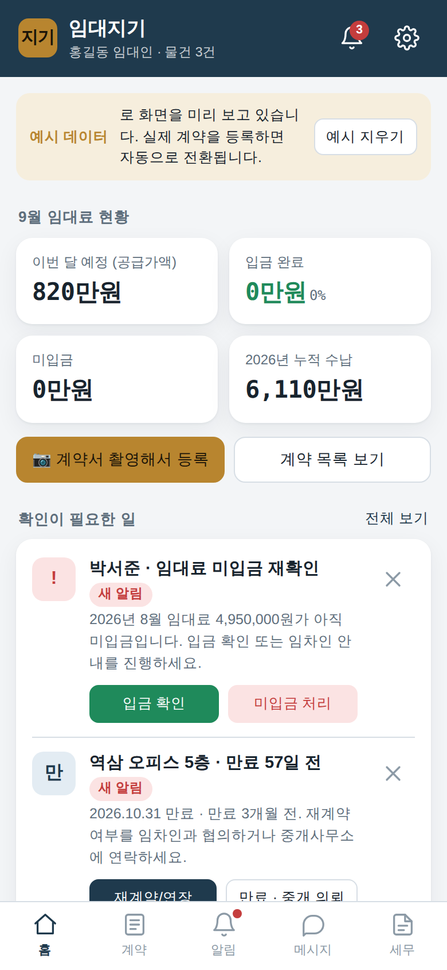  ① 홈: 이달 예정·입금·미입금·누적, 확인이 필요한 일 | 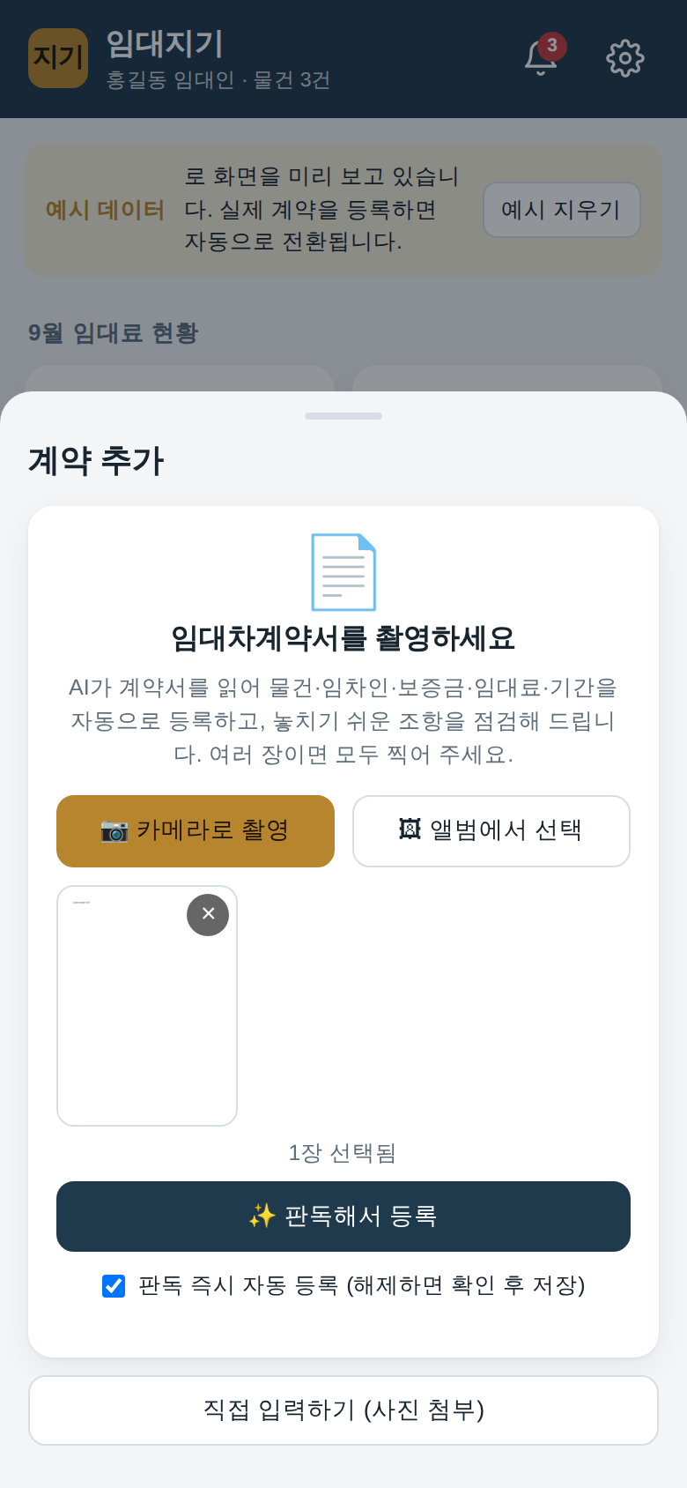  ② 계약서 촬영 → "판독해서 등록" | 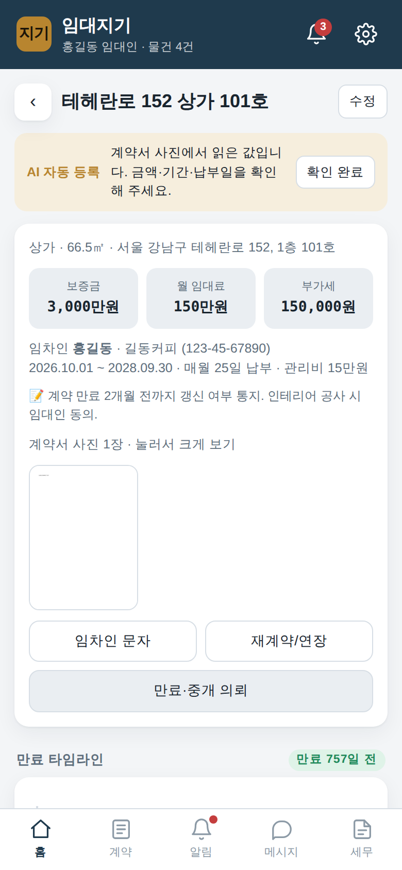  ③ 자동 등록된 계약 (확인 배너·점검표)
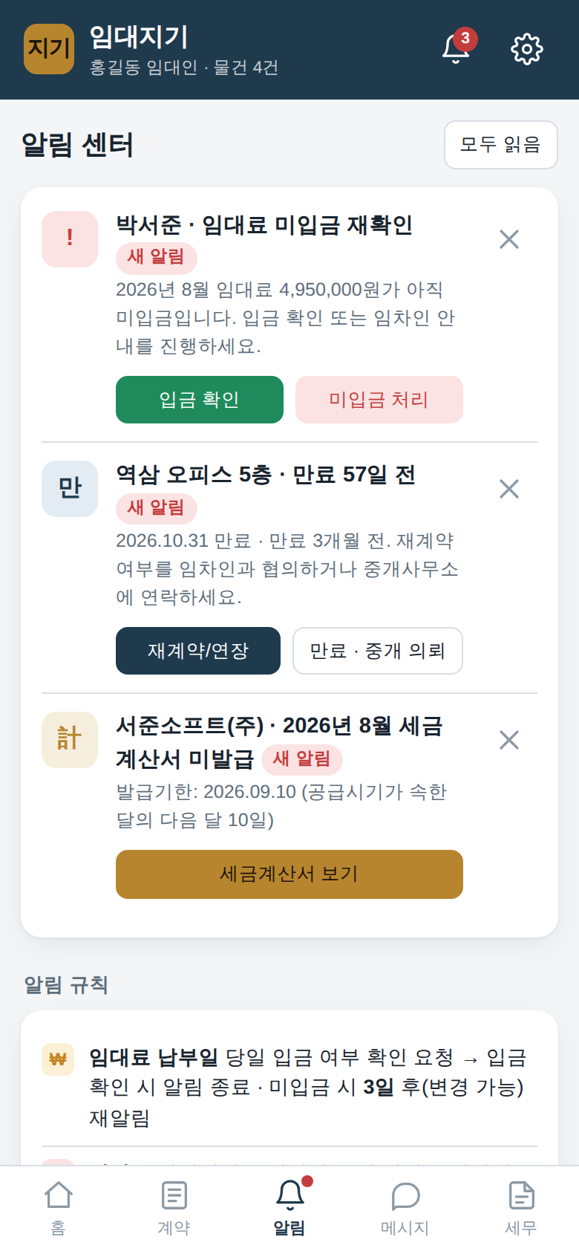  ④ 알림: 납부일·미납 재알림·만료·발급 기한 | 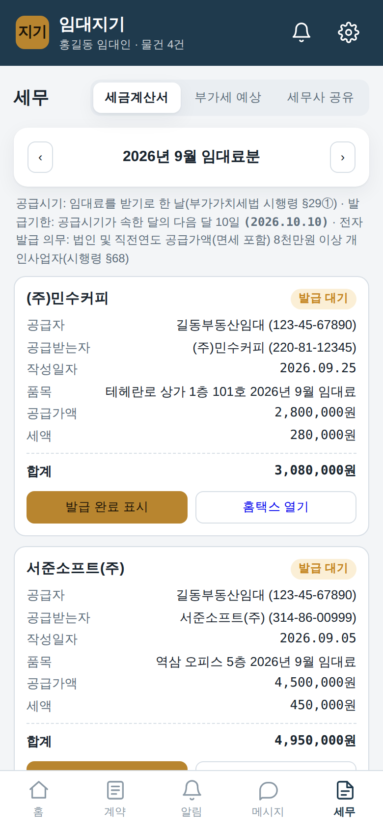  ⑤ 세금계산서 초안·발급 완료 표시·CSV | 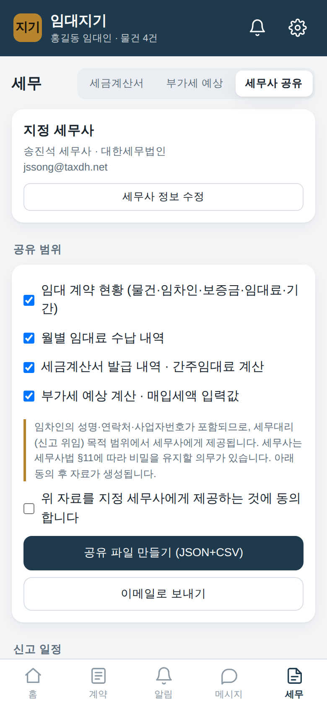  ⑥ 세무사 공유: 범위 선택 → 동의 → 전송
임대인은 계약서를 찍고 버튼 하나를 누릅니다. 10~30초 뒤 물건·임차인·보증금·월세·기간·부가세 별도 여부가 채워진 계약이 생기고, 8개 항목 점검표(부가세 표기, 연체이자, 원상복구, 갱신 조건 등)가 붙습니다. 이후 앱이 납부일·미납·만료·세금계산서 기한을 알려 주고, 간주임대료와 부가세 예상액을 계산하며, 신고 시기에 자료를 한 번에 회사로 보냅니다. 임대인이 설정할 것은 없습니다.

어떻게 동작하는가
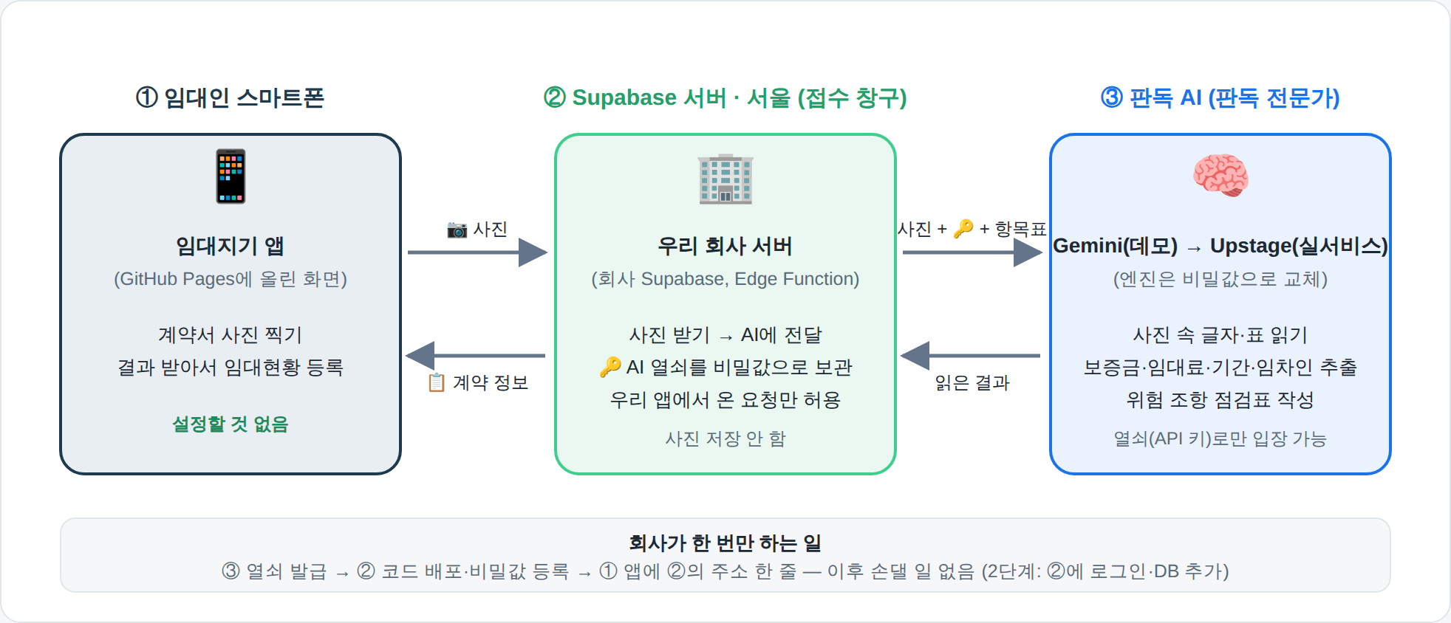
앱(폰) → 회사 서버(Supabase, 서울) → 판독 AI → 결과가 앱으로
구성 | 역할 | 왜 이렇게
① 앱 (폰) | 사진 촬영·전송, 결과 등록. 설치 없이 브라우저로 접속 | 스토어 심사 없이 즉시 배포, 기종 무관, 폰에 AI 불필요
② 회사 서버 (Supabase 서울) | 사진을 AI에 전달, 열쇠 보관, 우리 앱 요청만 허용 | 회사가 이미 쓰는 서비스. 로그인·DB·파일저장까지 한 곳 → 다음 단계에 그대로 이어짐
③ 판독 AI | 사진 속 22개 항목 추출 + 점검표 | 데모는 무료 Gemini, 실서비스는 국내 Upstage. 비밀값 하나로 교체

임차인에게 확인할 일이 없는 이유
필요 자료 | 출처
임차인별 세금계산서 발급·매입 내역 | 홈택스 (세무대리인 수임 동의 후 조회)
보증금·기간·면적·사업자번호·월세 약정 | 계약서 판독 (앱)
실제 입금·미납 | 임대인 통장 거래내역 자동 매칭

상용화하면 무엇이 드는가

필수 비용
항목 | 비용(추정) | 언제
Supabase Pro (서버·DB·로그인) | 월 약 3.5만 원 | 첫 고객
계약서 판독 AI (국내 Upstage) | 계약서 1건 약 150원 | 첫 고객
도메인 | 연 1.5~3만 원 | 공개 전
카카오 알림톡 / SMS | 건당 8~15원 / 10~20원 | 2단계
약관·개인정보·세무대리 계약 법률 검토 | 1회 200~500만 원 | 2단계 전

부대 비용 (선택 또는 규모 확대 시)
항목 | 비용(추정) | 효과
전자세금계산서 발급대행 API | 발급 건당 약 200원 | 앱에서 발급 버튼 한 번으로 국세청 전송
계좌 거래내역 조회 | 계좌당 월 약 5,000원 | 임대료 입금 자동 확인 (초기엔 CSV 업로드로 대체)
앱스토어 등록 | Apple 연 $99 / Google 1회 $25 | 정식 앱 필요 시
상표 출원 | 약 20~30만 원/류 | "임대지기" 보호
개발·디자인 인력 | 외주 1,500~4,000만 원 또는 내부 | 로그인·DB·접수 대시보드·자료 패키지

규모별 월 운영비와 수입 (추정, 인건비 제외)
 | 고객 100명 | 고객 500명 | 고객 1,000명
월 운영비 (계좌조회 제외) | 약 5만 | 약 9~13만 | 약 18~26만
월 구독 수입 (연 10만 원 ÷ 12) | 83만 | 417만 | 833만
2026년 9월 공개 가격표 기준, 부가세 별도, 환율 1,400원. 핵심 변수는 담당자 처리 시간(자료 정형화로 건당 30분 → 10분 이하 목표)입니다.

다음 단계와 결정이 필요한 것
단계 | 기간 | 내용
1. 프로토타입 | 완료 | 촬영 → 판독 → 자동 등록, 서울 서버, 0원
2. 로그인 + 서버 저장 | 1~2개월 | 휴대폰/카카오 로그인, 회사 DB에 고객별 데이터 축적, 판독 인증 필수화
3. 회사 접수·신고 자료 | 2~3개월 | 신고 프로필, 임대공급가액명세서 자동 생성, 자료 마감 패키지·완결성 점검, 통장 매칭, 접수 대시보드 → 파일럿 20~30명으로 부가세 신고 실전
4. 편의·확장 | 이후 | 건축물대장 자동 채움, 중개사 입력 링크, 발급대행·계좌조회 API, 임차인용 화면, 일반 공개

결정이 필요한 사항
- 파일럿 고객 20~30명 선정과 시기 (부가세 1기·2기 어느 신고에 맞출지)
- 요금: 연 10만 원 단일안 vs 물건 수·과세유형별 차등
- 2단계 개발 방식: 내부 인력 vs 외주 (예산 1,500~4,000만 원)
- 약관·개인정보처리방침·세무대리 계약 법률 검토 착수 시점
- 실서비스 판독 엔진 전환 시점 (국내 Upstage, 데이터 보관 정책 원문 확인 필요)

짚어둘 리스크
- 임차인 안내는 임대인 본인 명의로만 발송 (채권추심 규제 회피 구조 유지)
- 임차인 개인정보를 회사에 제공하는 구조 → 명시적 동의·이력·철회 설계 필요
- 세무법인의 앱 기반 고객 모집이 세무사회 광고 규정에 맞는지 확인

본 자료의 세법 내용은 참고용이며, 실제 업무 적용 전 담당 세무사의 최종 검토가 필요합니다. 상세 근거·기능 명세·기술 사양은 「임대지기 서비스 백서」와 「기술 문서」에 있습니다.

